17-2-2017

Patrick van Batenburg

Steven Logghe

Prototype toelichting volgordelijkheid

Windows Phone App

Inhoudsopgave

Inleiding 2

Prototype 2

Startscherm 3

Registratiescherm 3

Inlogscherm 3

Hoofdscherm 3

Taak Toevoegen scherm 3

Taak bekijken scherm 3

Taak wijzingen scherm 4

Taak verwijderen pop-upscherm 4

Revisies 4

# Inleiding

Het doel van dit document is om de diverse interacties van de app in beeld te brengen, en de activiteiten en diverse interacties uitleggen die gebruikers kunnen verrichten.

# Prototype

Hier onder zijn prototypes van de schermen te zien die gebruikers kunnen verkennen, daarna volgen de interacties.

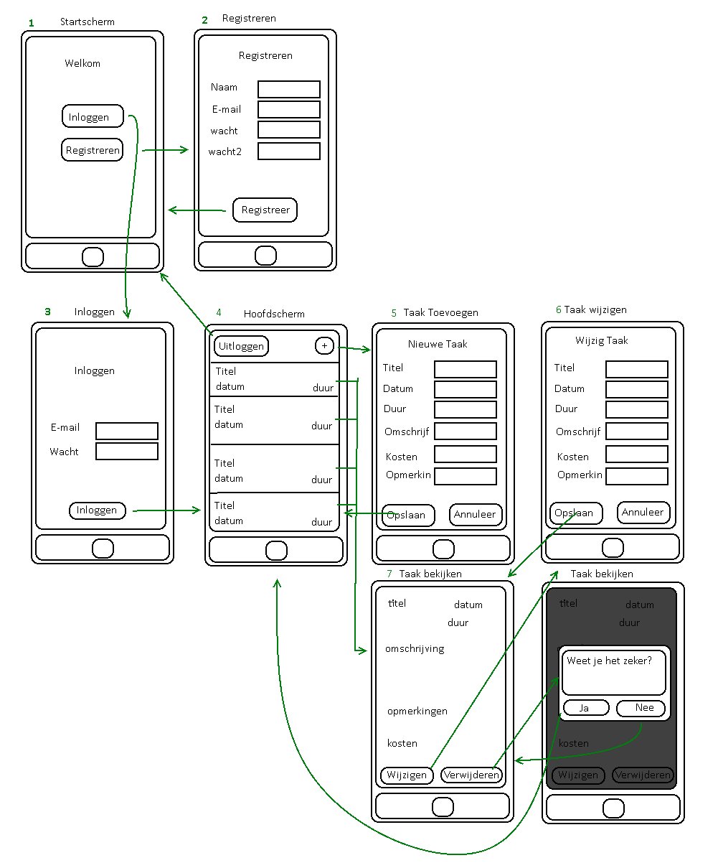

## Startscherm

|  |  |
| --- | --- |
| **Interactie** | **Resultaat** |
| De gebruiker drukt op de knop “registreren”. | De gebruiker wordt doorverwezen het naar Registratiescherm. |
| De gebruiker drukt op de knop “inloggen”. | De gebruiker wordt doorverwezen naar het Inlogscherm. |

## Registratiescherm

|  |  |
| --- | --- |
| **Interactie** | **Resultaat** |
| De gebruiker vult de verplichte velden in en drukt op de knop “Registreer”. | De ingevulde gegevens worden gevalideerd en na het registratieproces wordt de gebruiker doorverwezen naar het Startscherm. |

## Inlogscherm

|  |  |
| --- | --- |
| **Interactie** | **Resultaat** |
| De gebruiker vult zijn correcte inlog gegevens in en drukt op de knop “Inloggen”. | De inlog gegevens worden gevalideerd en de gebruiker wordt hierna doorverwezen naar het Hoofdscherm. |

## Hoofdscherm

|  |  |
| --- | --- |
| **Interactie** | **Resultaat** |
| De gebruiker klikt op een van zijn taken/activiteiten in de lijst indien aanwezig. | De gebruiker wordt doorverwezen naar het taak bekijken scherm en ziet meer details. |
| De gebruiker drukt op de knop “Uitloggen”. | De gebruiker wordt doorverwezen naar het Startscherm en is uit gelogd. |
| De gebruiker drukt op de knop “+”. | De gebruiker wordt doorverwezen naar het Taak toevoegen scherm. |

## Taak Toevoegen scherm

|  |  |
| --- | --- |
| **Interactie** | **Resultaat** |
| De gebruiker vult de benodigde gegevens in en drukt op de knop “Opslaan”. | De gebruiker wordt doorverwezen naar het Hoofdscherm met de nieuwe toegevoegde taak. |
| De gebruiker drukt op de knop “Annuleer”. | De gebruiker wordt doorverwezen naar het Hoofdscherm en nieuwe taak toevoegen is geannuleerd. |

# Taak bekijken scherm

|  |  |
| --- | --- |
| **Interactie** | **Resultaat** |
| De gebruiker drukt op de knop “Wijzigen”. | De gebruiker wordt doorverwezen naar het Taak wijzigen scherm van de huidige taak. |
| De gebruiker drukt op de knop “Verwijderen”. | De gebruiker wordt doorverwezen naar het Taak verwijderen pop-upscherm. |

## Taak wijzingen scherm

|  |  |
| --- | --- |
| **Interactie** | **Resultaat** |
| De gebruiker vult de benodigde gegevens in en drukt op de knop “Opslaan”. | De gebruiker wordt doorverwezen naar het Hoofdscherm met de nieuwe toegevoegde taak. |
| De gebruiker drukt op de knop “Annuleer”. | De gebruiker wordt doorverwezen naar het Hoofdscherm en taak wijzigen is geannuleerd. |

## Taak verwijderen pop-upscherm

|  |  |
| --- | --- |
| **Interactie** | **Resultaat** |
| De gebruiker drukt op de knop “Ja”. | De gebruiker wordt doorverwezen naar het Hoofdscherm en de huidige taak wordt verwijderd. |
| De gebruiker drukt op de knop “Nee”. | De gebruiker wordt doorverwezen naar het Taak bekijken scherm van de huidige taak. |

# Revisies

|  |  |  |  |
| --- | --- | --- | --- |
| Datum | Wat | Wie | Versie |
| 16-02-2017 | **Prototype toelichting volgordelijkheid**    Prototype toelichting volgordelijkheid is afgewerkt. | Patrick | 1.0.0 |